**Практическое занятие**

**Корреляционный анализ**

**Задание 1.**

**Вариант 2**. Определить форму и направление взаимосвязи между затратами на качество и уровнем брака:

|  |  |  |  |  |  |  |  |  |  |  |  |  |
| --- | --- | --- | --- | --- | --- | --- | --- | --- | --- | --- | --- | --- |
| Р ,тыс тг ~ | 107,5 | 110 | 110 | 115 | 115 | 107,5 | 107,5 | 120 | 122,5 | 112,5 | 120 | 110 |
| С , тыс тг | 57 | 60 | 58 | 61 | 63 | 58 | 55 | 64 | 65 | 64 | 66 | 61 |

**Методические рекомендации к расчету.**

Построить на графике взаимосвязь уровня брака (у) от затрат на качество продукции(х). Сделать вывод по форме полученных данных.

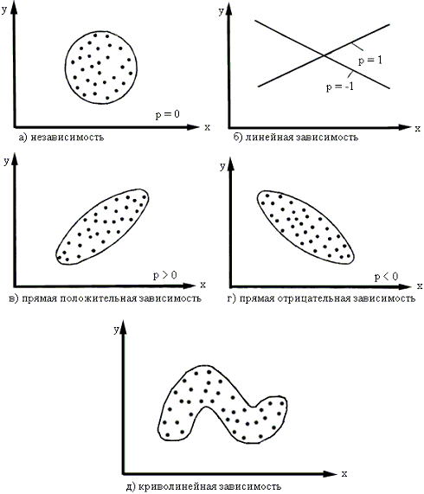

**Решение:**

Диаграмма рассеяния для данных пар значений выглядит следующим образом:

По диаграмме можно сделать вывод, что между затратами на качество и уровнем брака есть некоторая взаимосвязь. Точки на графике расположены в форме восходящего овала (p>0), что говорит о прямой положительной зависимости между затратами на качество и уровнем брака.

**Задание 2. Нормированный коэффициент корреляции Браве-Пирсона**

**Вариант 2.** Определить достоверность взаимосвязи между стоимостью и производительностью у 8 установок с помощью расчета нормированного коэффициента корреляции, если данные выборок таковы:

Стоимость ~ 66; 80; 73; 74; 85; 79; 68; 71.

Производительность: ~ 70; 85; 78; 78; 90; 84; 66; 72. rт=0,71

**Методические рекомендации к расчету.**

Расчет нормированного коэффициента корреляции Пирсона произвести по формуле

https://studbooks.net/imag_/43/228219/image009.png

Данные тестирования занести в рабочую таблицу и сделать необходимые расчеты

|  |  |  |  |  |  |  |
| --- | --- | --- | --- | --- | --- | --- |
|  |  |  |  |  |  |  |
| 1 |  |  |  |  |  |  |
| 2 |  |  |  |  |  |  |
|  |  |  |  |  |  |  |

Рассчитать число степеней свободы по формуле k = n –2

Сравнить расчетное значение нормированного коэффициента корреляции с табличным значением при a = 5% и сделать вывод.

**Решение:**

Вычислим среднее арифметическое значение стоимости и производительности:

Среднее значение стоимости:

(x̄) = (66 + 80 + 73 + 74 + 85 + 79 + 68 + 71) / 8 = 74.5

Среднее значение производительности:

(ȳ) = (70 + 85 + 78 + 78 + 90 + 84 + 66 + 72) / 8 = 78.875

Используя полученные значения вычисляем параметры, необходимые для расчёта нормированного коэффициента корреляции Пирсона:

|  |  |  |  |  |  |  |
| --- | --- | --- | --- | --- | --- | --- |
|  |  |  |  |  |  |  |
| 66 | -8,5 | 72,25 | 70 | -7,875 | 62,0156 | 66,9375 |
| 80 | 5,5 | 30,25 | 85 | 7,125 | 50,7656 | 39,1875 |
| 73 | -1,5 | 2,25 | 78 | 0,125 | 0,01563 | -0,1875 |
| 74 | -0,5 | 0,25 | 78 | 0,125 | 0,01563 | -0,0625 |
| 85 | 10,5 | 110,25 | 90 | 12,125 | 147,016 | 127,313 |
| 79 | 4,5 | 20,25 | 84 | 6,125 | 37,5156 | 27,5625 |
| 68 | -6,5 | 42,25 | 66 | -11,875 | 141,016 | 77,1875 |
| 71 | -3,5 | 12,25 | 72 | -5,875 | 34,5156 | 20,5625 |
|  |  |  |  |  |  |  |
| 74.5 | 0 | 290 | 77.875 | 0 | 472,875 | 358,5 |

Нормированный коэффициент корреляции Пирсона, рассчитанный по вышеприведённым данным:

|  |  |
| --- | --- |
| https://studbooks.net/imag_/43/228219/image009.png | = 0,97 |

Количество степеней свободы равно n-2, где n – число элементов в каждой выборке, то есть k = 8-2 = 6.

Теперь необходимо сравнить полученное значение коэффициента корреляции с табличным значением при уровне значимости α = 0.05 и числе степеней свободы k = 6. Используя таблицу критических значений коэффициента корреляции Пирсона, найдем критическое значение для α = 0.05 и k = 6, которое равно 0.71. Таким образом, полученное значение коэффициента корреляции r = 0,97 значительно больше критического значения 0.71, что свидетельствует о высокой степени взаимосвязи между стоимостью и производительностью установок, близкой к прямолинейной.

Итак, можно сделать вывод, что нормированный коэффициент корреляции, равный 0,97, говорит о наличии положительной линейной связи между стоимостью и производительностью установок. Это означает, что более дорогие установки имеют более высокую производительность, а менее дорогие установки - более низкую производительность.

Однако, следует помнить, что коэффициент корреляции не дает никакой информации о причинно-следственных связях между переменными. Также необходимо учитывать, что выборка состоит только из 8 наблюдений, что может быть недостаточно для общего вывода о связи между стоимостью и производительностью установок во всей генеральной совокупности.

**Задание 3. Коэффициент ранговой корреляции Спирмена**

**Вариант 2.** Определить достоверность взаимосвязи между стоимостью и производительностью 9 установок с помощью расчета рангового коэффициента корреляции, если данные выборок таковы:

Стоимость ~ 156; 130; 143; 124; 135; 125; 138; 141; 139.

Производительность ~ 16; 15; 20; 20; 16; 15; 15; 20; 15. . rт=0,68

**Методические рекомендации к расчету.**

Расчет рангового коэффициента корреляции Спирмена произвести по формуле



где: dx и dy — ранги показателей х и у;

n — число коррелируемых пар или исследуемых.

Данные тестирования занести в рабочую таблицу и сделать необходимые расчеты.

|  |  |  |  |  |  |
| --- | --- | --- | --- | --- | --- |
|  |  |  |  |  |  |
|  |  |  |  |  |  |
|  |  |  |  |  |  |
|  |  |  |  |  |  |

Сравнить расчетное значение рангового коэффициента корреляции с табличным значением при a = 5% и сделать вывод.

**Решение:**

Для расчета рангового коэффициента корреляции Спирмена необходимо отсортировать данные для каждой выборки по возрастанию и присвоить ранги. Если значения повторяются, то им присваивается среднее значение ранга.

Результаты ранжирования и параметры, необходимые для расчёта рангового коэффициента корреляции сведены в представленную ниже таблицу:

|  |  |  |  |  |  |
| --- | --- | --- | --- | --- | --- |
|  |  |  |  |  |  |
| 1569 | 9 | 165 | 5.5 | 3,5 | 12,25 |
| 1303 | 3 | 151 | 2.5 | 0,5 | 0,25 |
| 1438 | 8 | 207 | 8 | 0 | 0 |
| 1241 | 1 | 208 | 8 | -7 | 49 |
| 1354 | 4 | 166 | 5.5 | -1,5 | 2,25 |
| 1252 | 2 | 152 | 2.5 | -0,5 | 0,25 |
| 1385 | 5 | 153 | 2.5 | 2,5 | 6,25 |
| 1417 | 7 | 209 | 8 | -1 | 1 |
| 1396 | 6 | 154 | 2.5 | 3,5 | 12,25 |
|  | | | |  |  |
| 0 | 83,5 |

Ранговый коэффициент корреляции Спирмена, рассчитанный по вышеприведённым данным:

|  |  |
| --- | --- |
|  | = 0,66 |

Таким образом, если расчетное значение рангового коэффициента корреляции Спирмена равно 0,66, а табличное критическое значение при a = 5% равно 0,6, то можно сделать вывод, что расчетное значение почти не превышает критическое значение.

Это означает, что мы не можем отвергнуть нулевую гипотезу о том, что корреляция между двумя переменными равна нулю на уровне значимости 5%. Следовательно, мы не можем заключить, что между двумя переменными существует значимая корреляция.